20x7,9x0,8 Sockelleiste neutral 10 aktivweiß

Agrob Buchtal Solar Ceramics

Eigenschaften

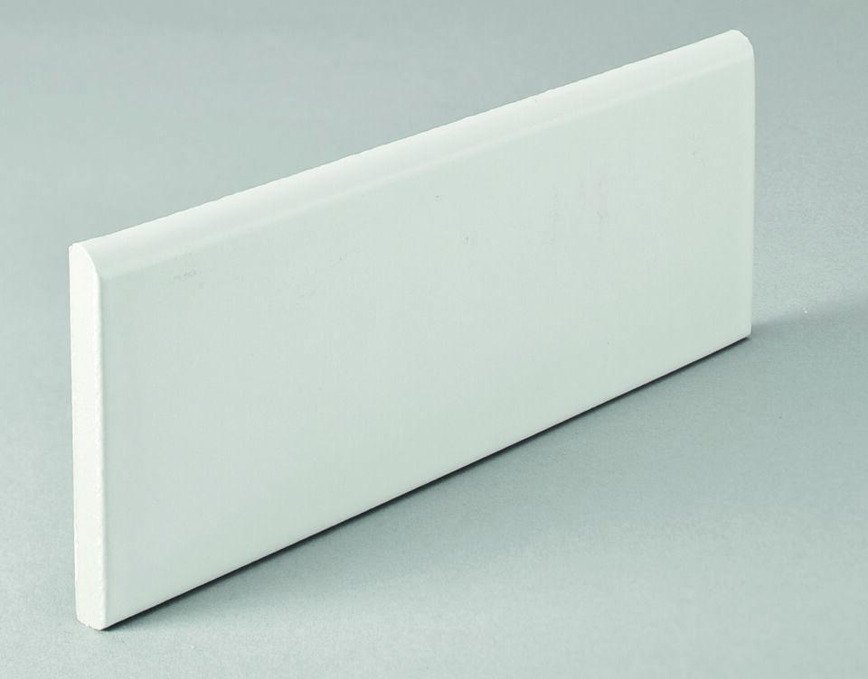

GTIN:

4012767282632

HAN:

701-44025

Farbton

weiß

Oberfläche

eben

Produkt

Sockel

Werkstoff

Steinzeug

Breite (mm)

8,00

Dicke (mm)

73,00

Länge (mm)

194,00

Beanspruchungsgruppe (Abriebgruppe)

IV

Klassifizierung Keramik

glasiert, DIN EN 14411 Alb

Serie

Chroma